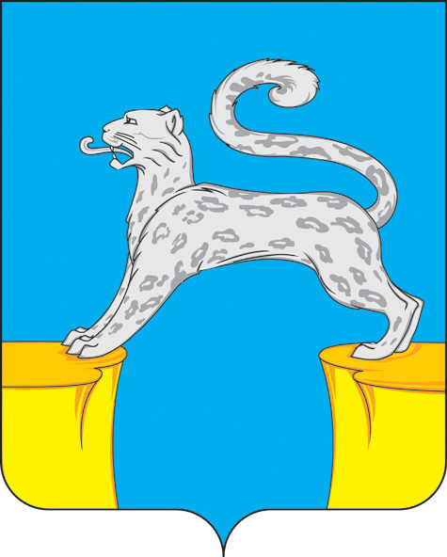
АДМИНИСТРАЦИЯ
ГОРОДСКОГО ПОСЕЛЕНИЯ БАРСОВО
Сургутского района
Ханты-Мансийского автономного округа-Югры

ПОСТАНОВЛЕНИЕ

«05» июля 2023 года № 203
пгт. Барсово

О признании недействующим муниципального
правового акта

В результате проведенного мониторинга муниципальных правовых актов администрации городского поселения Барсово:
1. Постановление администрации городского поселения Барсово от 09.02.2022 № 22 «Об изъятии для муниципальных нужд земельного участка под многоквартирным жилым домом и жилого помещения» признать недействующим с даты его издания.
2. Отделу муниципального хозяйства, ГО и ЧС и пожарной безопасности администрации городского поселения Барсово направить копию настоящего постановления в Управление Федеральной службы государственной регистрации, кадастра и картографии по Ханты-Мансийскому автономному округу - Югре (Росреестр).
3. Обнародовать настоящее постановление и разместить на официальном сайте органов местного самоуправления городского поселения Барсово

Исполняющий полномочия
главы городского поселения Барсово Т.Г. Кроль

